Oque é? Vamos fazer uma conexão fora e retornar para a gente.

Para fazer teste de HTTP vamos precisar de um pacote do Dart.

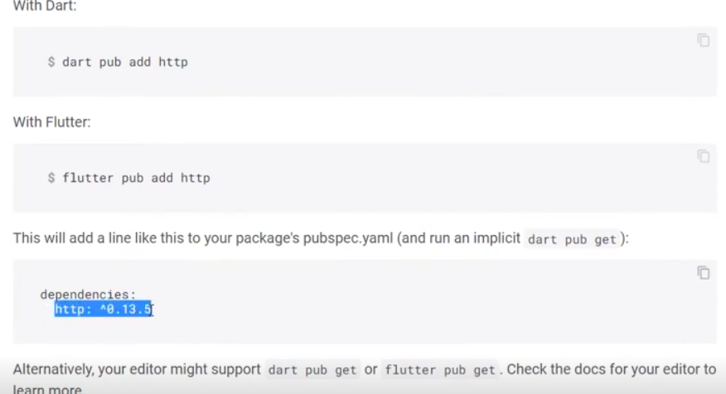

Ficando dessa forma

name: meu_app_testes

description: A sample command-line application.

version: 1.0.0

# repository: https://github.com/my_org/my_repo

environment:

  sdk: ^3.8.0

# Add regular dependencies here.

dependencies:

  # path: ^1.8.0

  http: ^1.4.0

dev_dependencies:

  lints: ^5.0.0

  test: ^1.24.0